ÁREA PLÁSTICA
Escucha, observa y contesta al siguiente cuestionario después de ver el siguiente vídeo sobre Pablo Ruiz Picasso https://www.youtube.com/watch?v=9b8vGerhpNg

- ¿Quién fue Pablo Picasso?
- Un arquitecto
- Un pintor del S.XX
- Un pianista
- Todas son ciertas.

- Pablo Picasso nació en 1881 en:
- Granada
- Málaga
- Madrid
- Barcelona
- El primer cuadro que pintó a los 8 años fue:
- Un autorretrato
- Un elefante
- Un payaso
- El mar
- Entre 1901 y 1903, Pablo vive una etapa llamada azul, se sentía muy triste. ¿Qué colores utiliza en la etapa azul?
- Azul añil
- Azul cielo
- Azul marino o ultramar.
- Todas son ciertas

- ¿Con qué nombre firma sus obras?
- Con el apellido de su madre, Picasso.
- Con el apellido de su padre, Ruiz
- Con los apellidos de un profesor
- Ninguna es cierta

- ¿Cuál es el primer cuadro Cubista de Picasso?
- Un florero
- Las señoritas de Aviñón
- Las señoritas de Madrid
- La Puerta de Alcalá

- En París Pablo Picasso vive una etapa rosa. ¿Qué técnicas emplea?
- Usa líneas suaves
- Colores pastel
- El color rosa
- Todas son ciertas.
- En 1936 se inicia en España la Guerra Civil. Pablo Picasso pinta un cuadro muy importante en el que plasma la injusticia.
¿Cuál fue este cuadro?
- El Guernica
- Las señoritas de Aviñón.
- Tres músicos
- Arlequín acodado.
- El cubismo utiliza como elementos:
- Círculos
- Rombos
- Cuadrados
- Todas son ciertas
- Después de sus tres etapas (Azul, Rosa y Cubismo), Pablo Picasso se dedica a:
- Cerámica
- Coser
- Fotografía
- Todas son falsas.

Elige dos animales de los propuestos. Realiza el siguiente dibujo sin levantar el lápiz, con un solo trazo. Fíjate en el dibujo de la gallina: 1´5 punto.
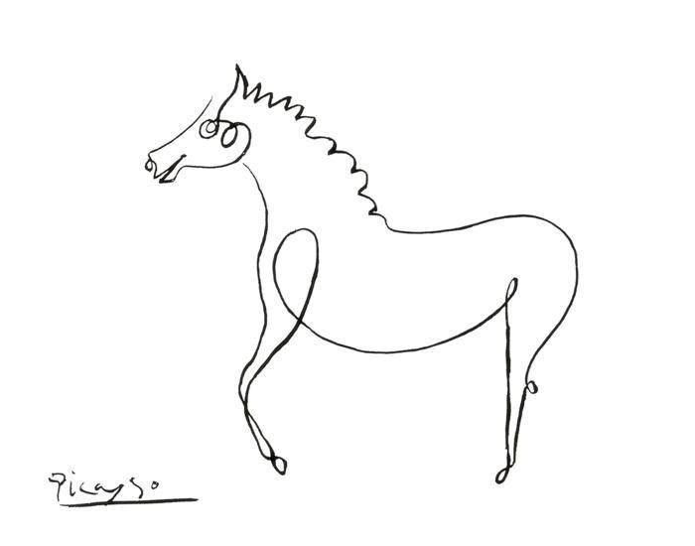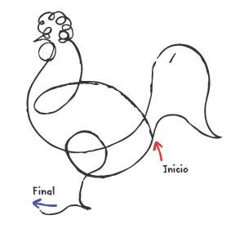

3. Pinta un dibujo que pertenezca a cada etapa:
-Etapa Azul:
Elige entre estas dos opciones:
- Reproduce el siguiente cuadro. Para ello utiliza el material que quieras, aunque te recomiendo pinturas de lápiz o cera. Puedes calcar las líneas en la pantalla del ordenador o imprimir si puedes en casa.
- Si no tienes ordenador puedes inventarte otro dibujo cuya temática sea propia de esta etapa azul, con imágenes tristes y toda la gama de azules.

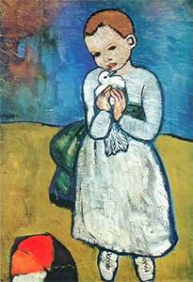 Cuadro "Niño con Paloma", pintado por Pablo Picasso, la obra muestra a un infante sujetando un pichón con ternura. Comienzo de su etapa azul.
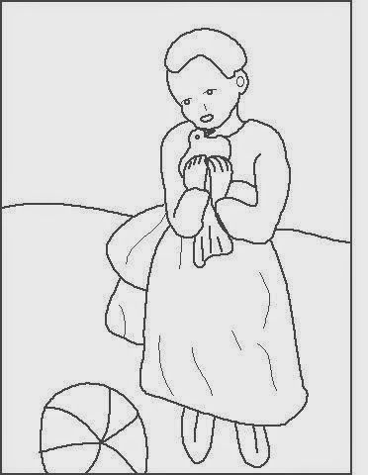

Para calcar en ordenador o imprimir en casa si se puede

-Etapa Rosa:
Elige entre estas dos opciones:
- Reproduce el siguiente cuadro. Para ello utiliza el material que quieras, aunque te recomiendo pinturas de lápiz o cera. Utiliza tonalidades pastel. Puedes calcar las líneas en la pantalla del ordenador o imprimir en casa si puedes.
- Si no tienes ordenador puedes inventarte otro dibujo cuya temática sea del circo y utilizar colores pastel y colores divertidos.

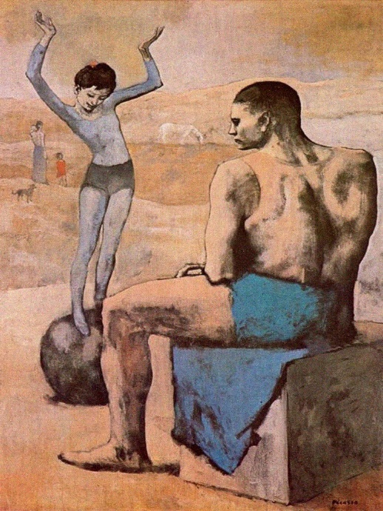 Acróbata con balón, 1905. Óleo sobre lienzo.
En el cuadro se reproduce una compañía una pareja de acróbatas ambulantes: una frágil gimnasta que ensaya su número, y a su lado, es observada por un musculoso atleta.

Para calcar en ordenador o imprimir en casa si se puede

Etapa Cubista:
Tenéis que hacer un dibujo cubista y colorearlo. Para ello os presento el siguiente material en el que os podéis fijar. Si miráis los dibujos veréis que se pueden apreciar, en el rostro, que la mitad de la cara mira hacia un lado y la otra de frente.
